Задание подготовлено в рамках проекта АНО «Лаборатория модернизации образовательных ресурсов» «Кадровый и учебно-методический ресурс формирования общих компетенций обучающихся по программам СПО», который реализуется с использованием гранта Президента Российской Федерации на развитие гражданского общества, предоставленного Фондом президентских грантов.
Разработчик
Осипова Светлана Аркадьевна, ГАПОУ «Тольяттинский колледж сервисных технологий и предпринимательства»

Назначение задания
МДК.01.01 Технология изготовления столярных изделий
Тема: Конструкции основных столярных изделий и технология их изготовления

Комментарии
Задание предлагается обучающимся на этапе изучения технологии кромления деталей из ЛДСП и предшествует практическому занятию по изготовлению изделия из ЛДСП по чертежу. Задание не предполагает предварительного объяснения со стороны преподавателя.
После выполнения задания рекомендуется обсудить те требования, которым изделие удовлетворяет и которые вследствие этого не были упомянуты обучающимися в комментариях (например, соответствие диаметра саморезов отверстиям).
Преподаватель может предложить обучающимся оценить качество выполнения изделия из ЛДСП не только на этапе изучения нового материала, но и после выполнения практического задания, предварительно скорректировав инструмент проверки в соответствии с содержанием задания, которое будет предложено обучающимся на практическом занятии. В этому случае обучающиеся повторно выполняют компетентностно-ориентированное задание на примере продукта собственной деятельности.

В рамках практики ваша группа выполняет заказ на изготовление детских стульчиков для Центра дошкольного образования «Бэби-лэнд». Вы отвечаете за качество изделий в заказанной партии.
Ознакомьтесь с чертежом изделия (источник 1) и порядком изготовления мебели из ЛДСП (источник 2). Внимательно рассмотрите фотографии изделия (бланк 2).
Оцените изделие по заданным критериям.
Заполните таблицу. Если вы даете отрицательную оценку, отметьте цифрой, соответствующей номеру критерия, то место (или те места) на фотографиях, где вы заметили дефект, и опишите дефект в графе «комментарии».

Бланк 1
Критерий для оценки изделия | Оценка, + \ - | Комментарии
- Конфигурация деталей и соотношение их размеров соответствуют требованиям чертежа
- Кромление деталей соответствуют установленным требованиям
- Поверхности изделия ровные, без дефектов
- Комплектность и внешний вид изделия соответствуют установленным требованиям

Бланк 2
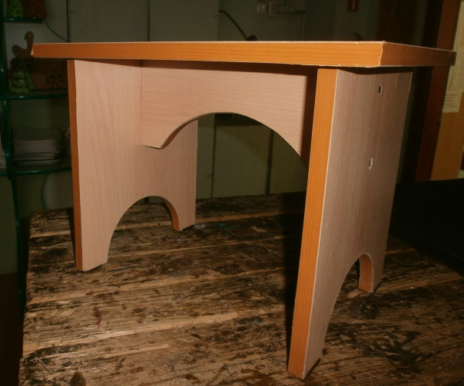 | 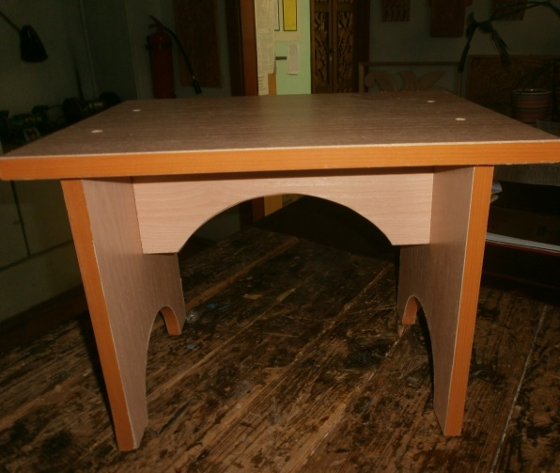
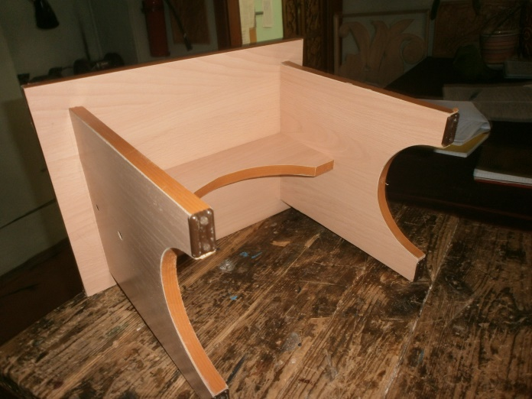 | 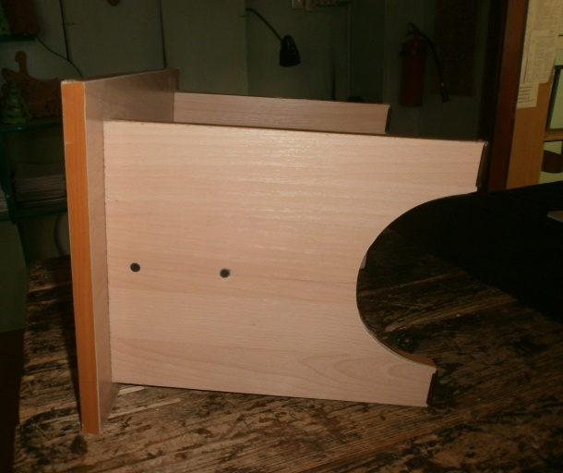
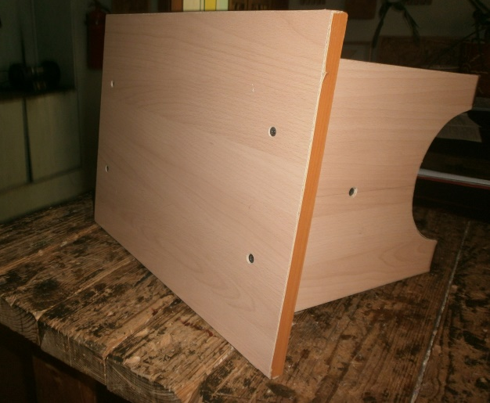 | 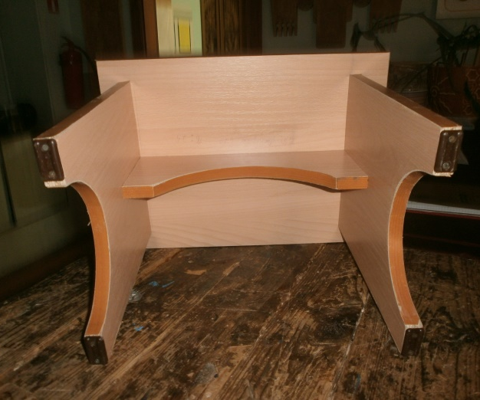

Источник 1
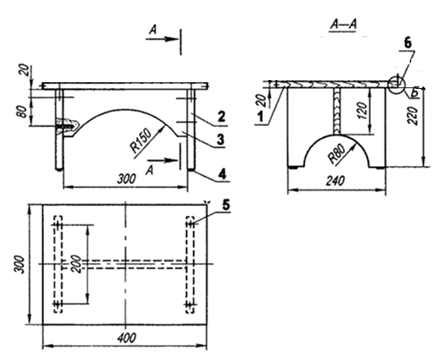
Изм.
Лист
№ докум.
Подпись
Дата
Лист
Детский стульчик

Источник 2

Ламинированные ДСП-плиты заняли лидирующую позицию в перечне материалов для изготовления корпусной мебели. Они представляют собой сравнительно дешёвый композиционный материал, получившийся в результате горячего прессования древесной стружки. Стандартная толщина таких плит – 16 мм, но можно найти 18 мм и 22 мм.
Обработка плит из ДСП обычно проводится на специальных станках. Можно прибегнуть к электролобзику, но тогда на деталях будут видны неровности и сколы. Подобные дефекты очень заметны, и их придётся маскировать.
Детали изделия из ДЖСП обрабатываются с помощью кромки. От правильности выбора кромки зависит защищённость спилов плит корпуса, следовательно, прочность мебели. Если не позаботиться о качественной изоляции, в структуру мебели легко сможет проникать влага и разрушать изделие изнутри.
Одной из лучших для изготовления мебели является кромка из ПВХ. Эта отделка не требует особых навыков или профессионального оборудования. Стандартные размеры: 0,4 мм и 2 мм. В целях экономии тонкую кромку клеят на торцы, недоступные для глаз, а более толстую – на внешние торцы, которые будут подвергаться большим нагрузкам и трению.
Следующую позицию занимает - меламиновая кромка. Несмотря на то, что она была придумана уже достаточно давно, она и сегодня достаточно широко применяется в изготовлении корпусной мебели. Среди ее основных преимуществ можно - низкая стоимость и простота наклейки и обработки. Процесс кромления деталей с помощью меламиновой кромки показан ниже.
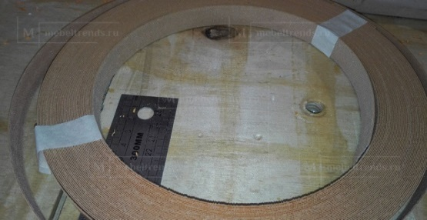 | После шлифования торцов, накатываем кромку на каждую деталь. Сама кромка продается с нанесенным на ее внутренний край термоклеем (на фото виден, как мелкая сеточка).
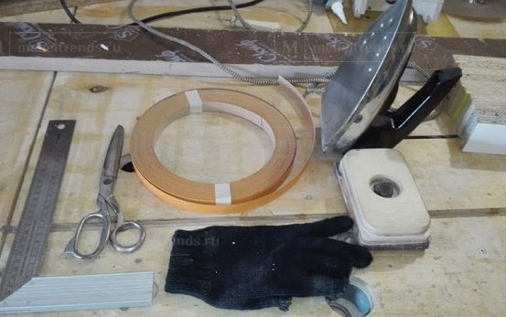 | Для работы потребуется утюг, ножницы, металлическая линейка, брусочек с мелкой наждачной бумагой и перчатка. Перчатку достаточно натянуть на левую руку (в правой будет инструмент).
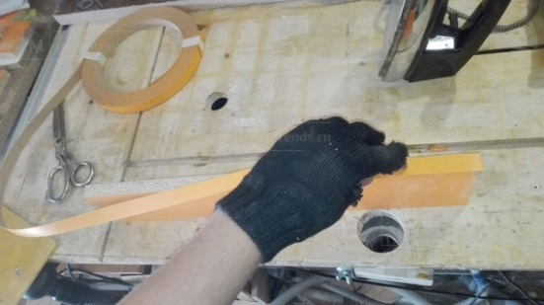 | Ставим деталь на торец (можно зафиксировать ее в тисках или ином прижиме, чтобы она не падала). Накладываем на нее кромку, делая небольшой свес с торца.
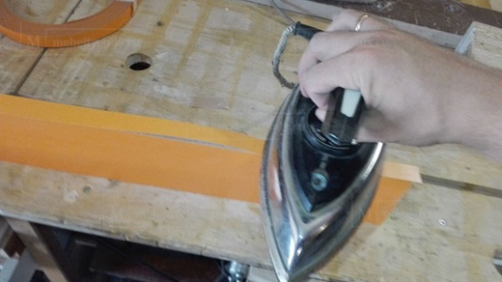 | Проглаживаем разогретым до средних значений утюгом кромку по направлению к левой руке, держа перпендикулярно детали носиком к себе, прижимая кромку к поверхности, и ведя утюг на себя. Первое движение утюга идет к левой руке, и выравнивает положение кромки, которая первично прилипает к поверхности. Потом ведем утюг в обратную сторону, прикатывая кромку вслед за ним.
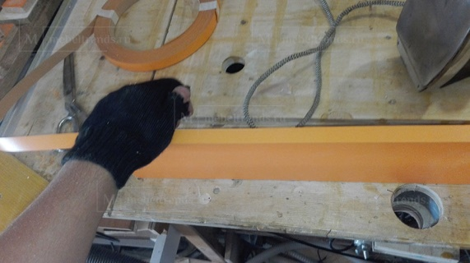 | Убираем утюг и продолжаем придавливать кромку до остывания клея (4-6 движений рукой).
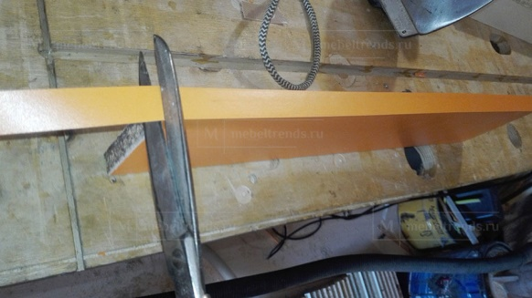 | Ножницами отрезаем ленту «в край» от основной ленты.
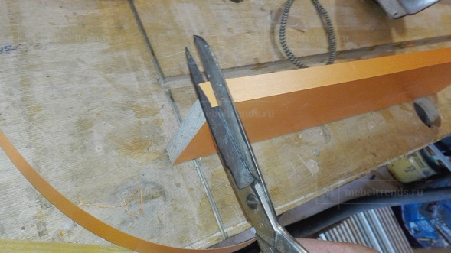 | Тут же переворачиваем заготовку и отрезаем кромку с обратной стороны.
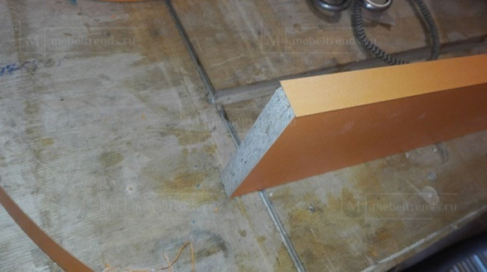 | Таким образом удаляются свесы с торцов заготовки. Причем получается это заподлицо с ее торцом. Для этого производителями предлагаются специальные торцевые резаки, но, как видно из фотографии, ножницами получается не хуже.
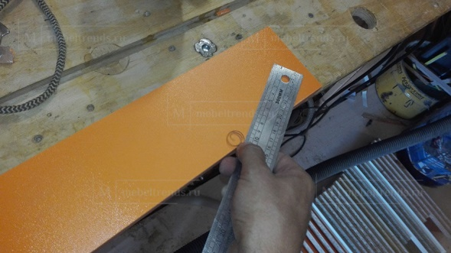 | Следующий этап – удаление свесов с длинных граней. Для этого заготовку укладываем на пласть, чтобы край свисал с верстака, так мы не рискуем сломить свес, и одним движением излишки ленты срезаются. Вместе со свесом кромки так срезаются и излишки клея, которые нередко выступают из места стыка.
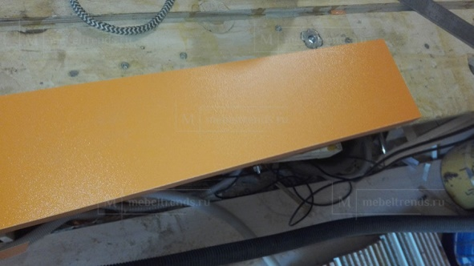 | Для достижения лучшего эффекта полученный срез следует подшлифовать.
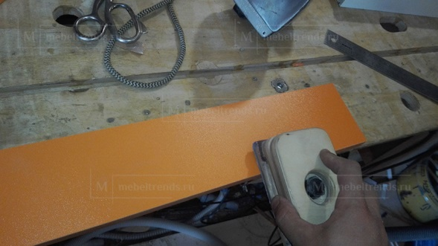 | Для этого шлифовальным бруском с мелким зерном (P180) делаем один-два движения, под углом 45 градусов к заготовке, заглаживая край и убирая возможные заусенцы.
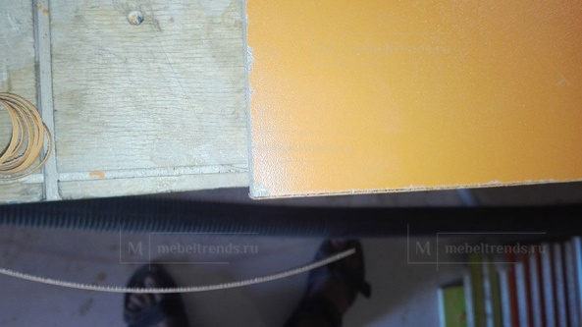 | Иногда возникает такое явление, как непроклей. Его становится хорошо видно как раз после удаления свеса.
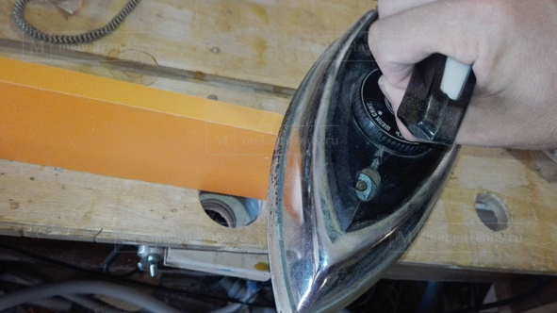 | Поэтому необходимо повторно прогреть бракованное место, заодно прижимая кромку.
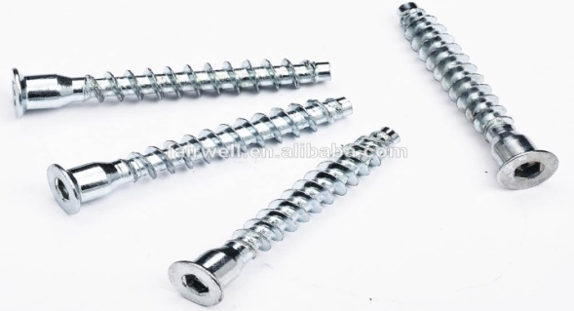 | После кромления деталей, выполняется сборка изделия, для чего используются конфирматы, под которые делается присадка (свеление отверстий). Конфирмат, или мебельный шуруп. Современный крепёжный элемент, вытеснивший обычные саморезы благодаря крупной резьбе: из-за этого шурупы крепче держатся в ДСП-плите.
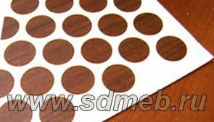 | При сборке конфирматами на поверхности изделия видны шляпки остающиеся на виду, которые необходимо закрыть, установив пластиковые или самоклеющие меламиновые заглушки под цвет корпуса мебели.
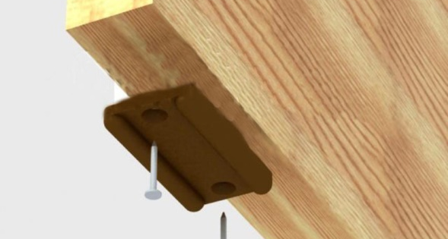 | Завершающий этап – установка подпятников, которые устанавливают на ножки, чтобы предотвратить повреждения пола при перестановке. Их используют и для скрывания дефектов на нижних торцах боковин изделий, и устанавливают на некотором расстоянии от края

Инструмент проверки

Критерий оценки изделия | Оценка, + \ - | Комментарии
- Конфигурация деталей и соотношение их размеров соответствуют требованиям чертежа | Нет | Подпятники не соответствуют размерам ножки
- Кромление деталей соответствуют установленным требованиям | Нет | Кромка накатана неравномерно \ Выступают свесы кромки
- Поверхности изделия ровные, без дефектов | Да
- Комплектность и внешний вид изделия соответствуют установленным требованиям | Нет | Отсутствуют заглушки

Подсчет баллов
За каждую верно данную оценку | 1 балл
Максимально | 4 балла
За каждый верный комментарий | 1 балл
Максимально | 3 балла
За каждый дефект по критериям 1 и 4, местонахождение которого верно указано на фотографии хотя бы 1 раз | 1 балл
Максимально | 2 балла
За верное указание каждого места, имеющего дефект, согласно критерию 2 | 1 балл
Максимально | 4 балла
Максимально за задание | 13 баллов

Пример верного ответа
2
1
1
1
2
2
2
3
3
3
3
3
2

